Memoria de Prácticas – Entornos de Desarrollo

He comenzado hoy con la documentación del proyecto en sí.

Ya he diseñado como tal la planificación del DAFO que se solicita. La adjunto por aquí:

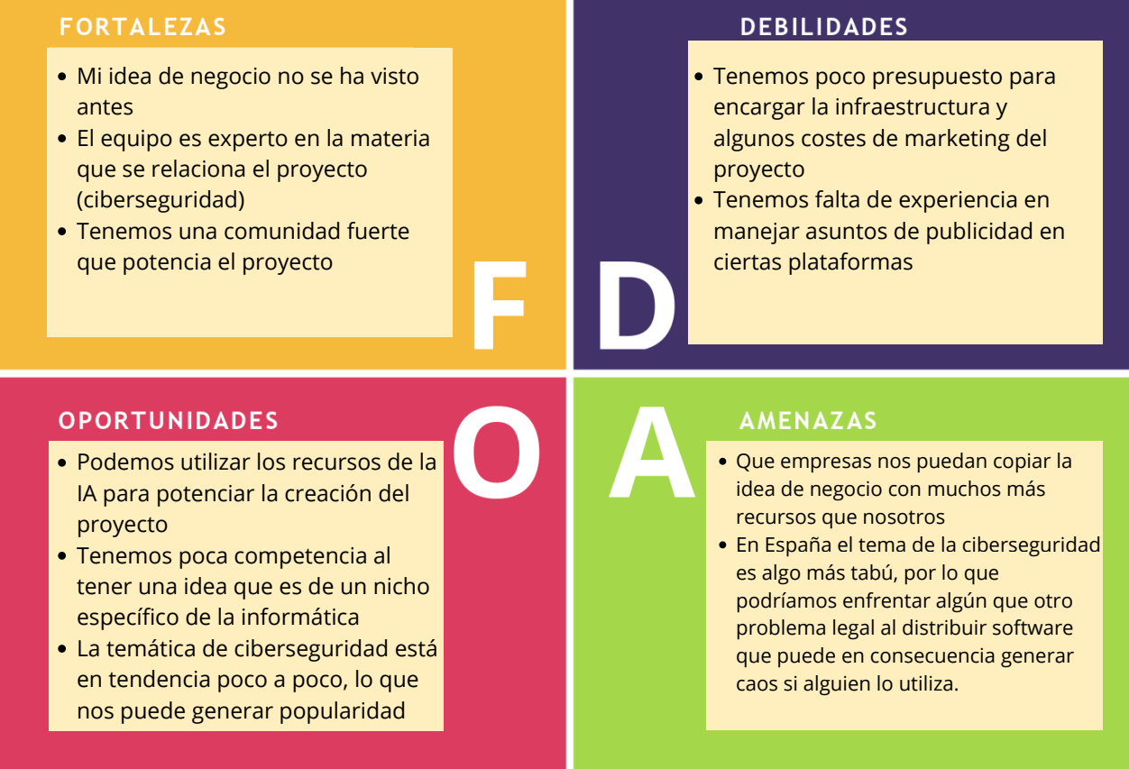

Después, el IDE que voy a utilizar para desarrollar el proyecto será IntelliJ, puesto que es un IDE bastante completo y flexible que me permite modificar las dependencias (en mi caso utilizaré Maven).
Además, me permite integrar fácilmente la estructura de javadoc para la documentación del código con sus atajos de teclado.
Utilizo este editor porque a diferencia de otros tiene un catálogo de plugins que me pueden facilitar la creación de código en sí, además del depurador que viene por defecto y como he comentado antes, la solución de dependencias con Maven, que en mi caso utilizaré para algunas cosas en específico.

Por otro lado, he creado ya el repositorio en github que utilizaré para el alojamiento y conectarlo con mi repositorio local.
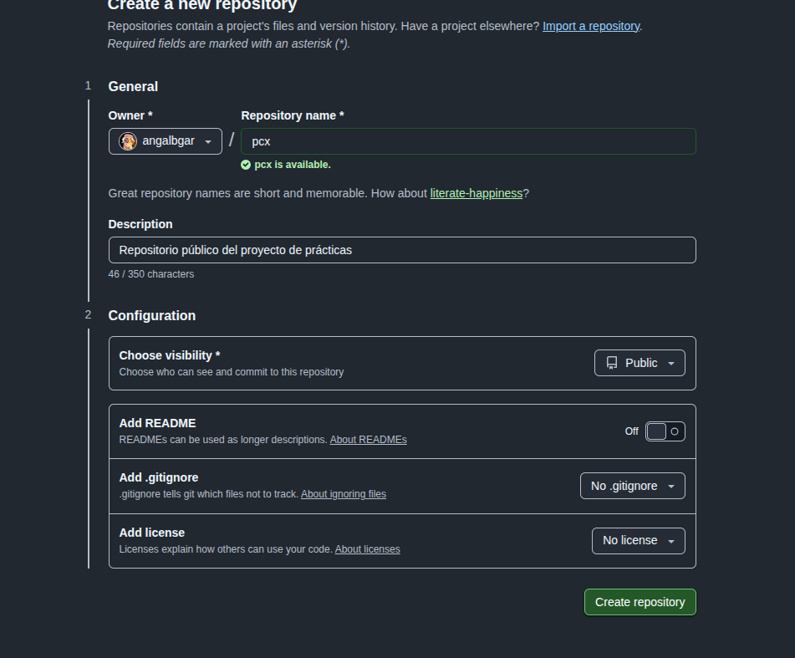

Para realizar la conexión al repositorio local lo que haré será crear un commit con un README.md para luego posteriormente subirlo con un push. Crearé el vínculo con git remote add:

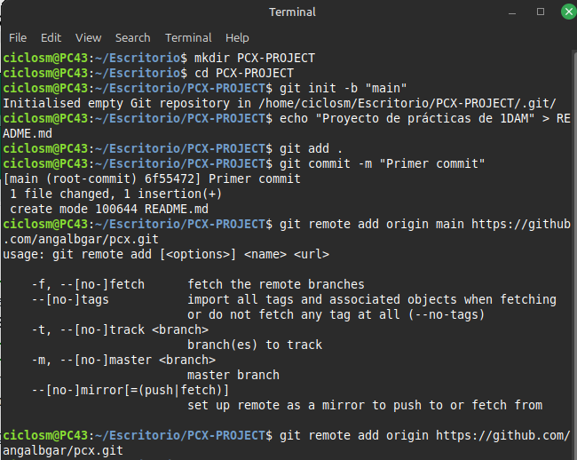

Luego hice un git push -u origin main para actualizar el repositorio remoto y tuve que configurar una clave de token para poder iniciar sesión dado que github prohíbe la conexión remota con usuario y contraseña:
